**Jídelní lístek** Týden od: 28. 4. 2025 do: 2. 5. 2025

28. 4. 2025

|  |  |  |  |
| --- | --- | --- | --- |
| Pondělí | 1ad,5,6,7,8 | Přesnídávka | puding s piškoty, ovoce, šťáva |
|  | 1a,9 | Polévka | bramboračka |
|  | 1a,3,7 | Oběd | fazolové ragú, opečený toustový chléb, voda |
|  | 1ab,7 | Svačina | kmínový chléb s brokolicovou pomazánkou, zelenina, šťáva |

29. 4. 2025

|  |  |  |  |
| --- | --- | --- | --- |
| Úterý | 1ac,7 | Přesnídávka | rohlík s taveným sýrem, ovoce, ochucené mléko |
|  | 1a,3,9 | Polévka | krupicová s vejcem |
|  | 1a,3,7 | Oběd | kuřecí paprikáš, knedlík, šťáva |
|  | 1bc,7 | Svačina | žitný chléb s luštěninovou pomazánkou, zelenina, šťáva |

30. 4. 2025

|  |  |  |  |  |  |  |
| --- | --- | --- | --- | --- | --- | --- |
| Středa | 1ac,7 | | Přesnídávka | | veka s kuřecí pomazánkou, ovoce, mléko | |
|  | 1e,9 | | Polévka | | hrstková | |
|  | 1a,7 | | Oběd | | krupicová kaše se skořicí, ZŠ ovoce, šťáva | |
|  | 1ab,4,7 | | Svačina | | žitnopšen.chléb s tuňákovou pomazánkou, zelenina, šťáva | |
|  | |  | |  | |
| 1. 5. 2025 | |  | |  | |
| Čtvrtek |  | | Svačina | | STÁTNÍ SVÁTEK | |
|  |  | | Polévka | |  | |
|  |  | | Oběd | |  | |
|  |  | | Svačina | |  | |

2. 5. 2025

|  |  |  |  |
| --- | --- | --- | --- |
| Pátek | 1a,3,7 | Přesnídávka | loupáček, ovoce, kakao |
|  | 1a,3,7,8,9 | Polévka | květáková s kuskusem |
|  | 1a,3,4,7 | Oběd | rybí filé v těstíčku, bramborová kaše, okurek, šťáva |
|  | 1ab,7 | Svačina | kmínový chléb s budapešťskou pomazánkou, zelenina, šťáva |

Jídlo je určené k okamžité spotřebě.

Pitný režim je zajištěný celý den! Denně je k obědu možnost výběru šťávy, vody nebo mléka.

Změn jídelníčku vyhrazena.

Zodpovídá: vedoucí ŠJ Veronika Veselá

Vaří: Eva Hájková, Martina Stejskalová

|  |  |  |  |
| --- | --- | --- | --- |
|  |  |  |  |
|  |  |  |  |
|  |  |  |  |
|  |  |  |  |

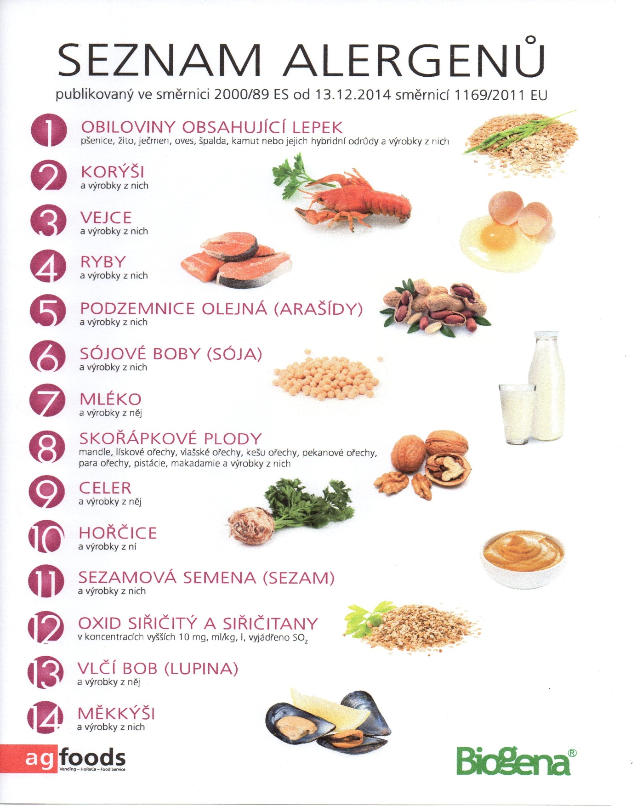

OBILOVINY OBSAHUJÍCÍ LEPEK: 1 a) pšenice

b) žito

c) ječmen

d) oves

e) špalda

f) kamut